トーキョー女子映画部ニュースご紹介のお願い
ぜひとも貴媒体にてニュース掲載をお願い致します。恐れ入りますが掲載頂ける際は、DVD『LOGAN／ローガン』を題材にしていること、「トーキョー女子映画部」による検証ということを必ず記載頂きますようご協力をお願い致します。
------------------------------------------------------------------------------------------
“カッコ良いおじさん”と“ただのおじさん”の境界線を調査！

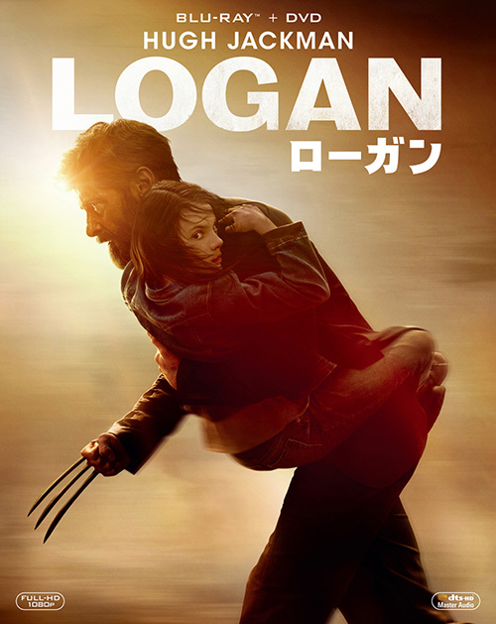
“X-MEN”シリーズ、そしてアメコミ映画の人気を牽引してきた人気キャラクター、ウルヴァリン。ヒュー・ジャックマンが17年間に渡り演じ続けたウルヴァリン（ローガン）の最終章となる映画『LOGAN／ローガン』のブルーレイ＆DVDが10月18日にリリースされる。謎めいた少女を守ろうとするローガンの“生身の人間”としての葛藤と、“最後”のウルヴァリンの姿を描き、世界80カ国で初登場1位の興行成績を記録した本作にちなみ、映画好き女子が集うトーキョー女子映画部では「女子が思う、カッコ良いおじさんとただのおじさんの違い」を調査。15歳以上の10代を含む355人が回答した。

Q：あなたの感覚で、何歳からが“おじさん”ですか？
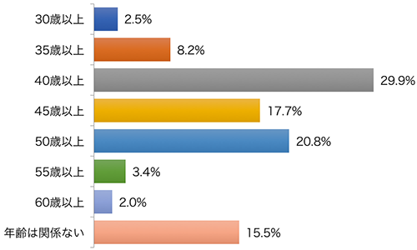
40代の合計が47.6％と約半数を占めた。しかし、あくまでも一般論であり、回答者自身の年齢によって、お兄さんとおじさんのボーダーラインは変わっていくという意見が目立った。また、年齢を重ねた分の経験値や包容力、大人の色気を身に付けている男性は“おじさん”ではないという主旨の意見も複数寄せられた。“他者の目線を意識すること”と“自分を磨く努力”。それらを忘れた時が、おじさんへの入口と言えるのかも知れない。

Q：カッコ良いおじさんとただのおじさんの違いは、一番どこに現れると思いますか？
身だしなみや清潔感… 43.9%
会話内容、話し方… 22.3%
体型… 11.8%
仕草、動き… 10.4%
服装・ファッション… 7.6%
ニオイ… 1.1%
趣味… 0.6%
ある年齢になると、全部一緒に見える… 0.3%
その他… 2.0%

＜理由・意見＞
●くたびれていない感じ、こなれている態度などに、大人を感じて心惹かれる。（20代前半）
●清潔感のあるおじさんは「ダンディでカッコ良いな」と思うけど、清潔感のないおじさんは「おっさんだ～」と思う。（20代前半）
●体型や加齢臭は仕方ないと思うが、身だしなみは自分でどうにかできる。それを諦めるとおじさん。おばさんも同じ。（40代前半）

多くの女子が、カッコ良いおじさんの第一条件を「身だしなみや清潔感」と回答。加齢を避けられないが、努力や心掛けで清潔感は保てるというのが一番の理由のようだ。また、「同じ事が女性にも当てはまる」という意見も目立った。

Q：あなたの周りの愛すべきおじさんエピソードは？
●うちの父。誕生日プレゼントをあげたら、SNSや友達に写真を共有しまくって喜んでくれる。母の前で「嬉しいよ～」と歌いながら踊っていたらしい。（20代後半）
●大きな体のクマさんみたいな上司が、書類を印刷して席に戻る際、コピーした資料を見ながら「小ちゃくなっちゃった（小声）」と言った時に、あぁかわいい…と悶えました（おそらく縮小ミス）。（20代後半）
●行きつけのコーヒーショップで出くわすおじさん（顔は強面だけど超甘党）。同僚と一緒だとブラックを渋い顔で飲んでいるが、1人で来ている時はウィンナーコーヒーのような生クリームがのったものをニコニコしながら飲んでいる。（30代前半）

上記のエピソードを読んでわかるように、“おじさん”という言葉には、親しみや愛情も込められているようだ。また、今回のアンケート結果から「カッコ良さを決めるのは、年齢ではなく本人の努力と心掛け」「年齢を重ねるごとに人間としての厚みを増していくことが大切」という女子達の共通の思いを感じた。『LOGAN／ローガン』では、年齢を重ねた男性にしか出せない魅力と気迫、そして父性をヒュー・ジャックマンがローガンとして見事に体現している。劇場でご覧になった方も、未見の方も、ぜひブルーレイやDVDでご覧いただきたい。

●トーキョー女子映画部によるアンケート全容：
http://www.tst-movie.jp/voice01/vc95_171016001.html

●『LOGAN／ローガン』／R-15+
2017年10月18日ブルーレイ、DVD発売＆ンタル開始、デジタル先行配信中
発売元・販売元：20世紀フォックス ホーム エンターテイメント ジャパン
http://www.foxmovies-jp.com/logan-movie/
© 2017 Twentieth Century Fox Home Entertainment LLC. All Rights Reserved.

貴媒体にて、ニュース掲載のご検討をよろしくお願い致します。
■■■■■■■■■■ 報道関係者様用【お問い合わせ先】 ■■■■■■■■■■
トーキョー女子映画部 http://www.tst-movie.jp
株式会社TSトーキョー ：武内（たけうち）
メール：media@tst-movie.jp 電話：03-6380-5831

